Памятка для родителей детей младшего
дошкольного возраста по воспитанию грамотного пешехода:

В младшем дошкольном возрасте ребенок должен усвоить:
- без взрослых на дорогу выходить нельзя, идешь со взрослым за руку, не вырывайся, не сходи с тротуара;
- ходить по улице следует спокойным шагом, придерживаясь правой стороны тротуара;
- переходить дорогу можно только по пешеходному тротуару на зеленый сигнал светофора, убедившись, что все автомобили остановились;
- проезжая часть предназначена только для транспортных средств.
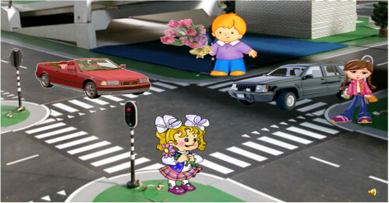
Все эти понятия ребенок усвоит более прочно, если его знакомят с Правилами дорожного движения систематически, ненавязчиво. Используйте для этого соответствующие ситуации на улице во дворе, по дороге в детский сад. Находясь с малышом на улице полезно объяснять ему все, что происходит на дороге с транспортом, пешеходами.
Чтобы развить у ребенка зрительную память, закрепить зрительные впечатления, предложите малышу, возвращаясь с ним из детского сада, самому найти дорогу домой, или наоборот, привести вас утром в детский сад.
Не запугивайте ребенка улицей – панический страх перед транспортом не менее вреден, чем беспечность и невнимательность!
Полезно читать ребенку стихи о Правилах дорожного движения и показывать рисунки с дорожными знаками и различными дорожными ситуациями.
Купите ребенку игрушечные автомобили, автобусы, светофоры, фигурки регулировщиков и организуйте игры по придуманным вами сюжетам, отражающим различные ситуации на улице. Игра хорошее средство обучения ребенка дорожной грамоте.
Помните! Ребенок учится законам улицы, беря пример с вас – родителей, Старайтесь сделать все возможное, чтобы оградить детей от несчастных случаев на дорогах!

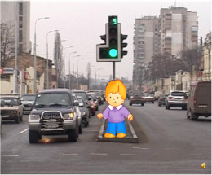

Обеспечение безопасности воспитанников

В ДОУ созданы все необходимые условия для обеспечения безопасности воспитанников и сотрудников. Территория ДОУ огорожена забором, установлена тревожная кнопка для экстренных вызовов, пожарная сигнализация. Имеются инструкции определяющие действия персонала и планы пожарной эвакуации людей. ДОУ укомплектовано необходимыми средствами противопожарной безопасности.

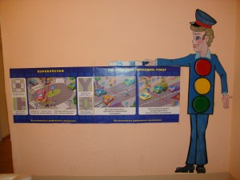
В детском саду систематически проводятся эвакуационные занятия, согласно утвержденным планам, на которых отрабатываются действия всех работников ДОУ и воспитанников на случай возникновения чрезвычайной ситуации.

С воспитанниками дошкольного учреждения в системе проводятся занятия по ОБЖ (используются формы проведения с учетом возрастных особенностей детей), игры по охране здоровья и безопасности, направленные на воспитание у детей сознательного отношения к своему здоровью и жизни.

В каждой группе имеются уголки безопасности, в которых помещается информация для родителей о детских заболеваниях, мерах их предупреждения, профилактических мероприятий по детскому дорожно-транспортному травматизму.

Комиссией по охране труда, составляются акты осмотра детских площадок, других помещений для работы с детьми, ежедневно ответственными лицами осуществляется контроль с целью своевременного устранения причин, несущих угрозу жизни и здоровью воспитанников и работников.

